**武汉科技大学 2022 年机器人团队招新**

电控组 笔试试题答题卡

姓名：刘子杰 学号：202104416275 专业班级：机器人2101

## 一、选择题

|  |  |  |  |  |
| --- | --- | --- | --- | --- |
| **1** | **2** | **3** | **4** | **5** |
| **A** | **C** | **B** | **A** | **D** |
| **6** | **7** | **8** | **9** | **10** |
| **A** | **D** | **A** | **A** | **C** |

## 二、填空题

## 1、串口，SPI，I2C，CAN，USB

## 2、 EA总中断开启 TCON IE中断允许寄存器

## 3、 全局变量 局部变量

## 4、 APB2 512

## 5、 有监督模型 无监督模型 概率模型

## 三、综合题

1、（工具使用）

1. 采样率：示波器在对波形进行采样的频率大小，如果频率太小，我们采集的波形就会失真。
2. 存储深度：因为示波器在工作时，是采集一段一段的波形，我们需要将这个波形数据存储起来到内存（类似的概念），这个内存就是存储深度。
3. 带宽：高频率波信号无法被示波器内部识别芯片识别，因此我们需要设置一个特定的频率来界定这个高频率和低频率，这个特殊的频率就是带宽。

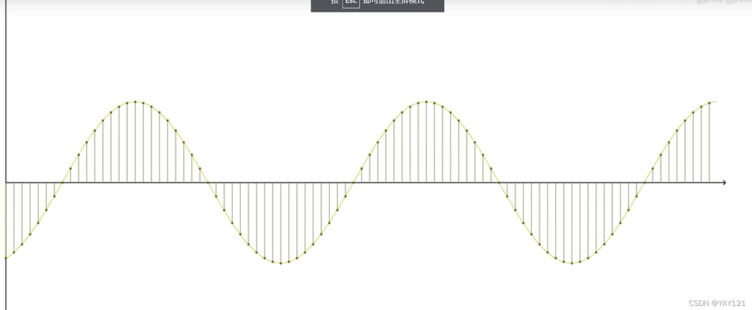

2、（程序设计）

**void** send(**void**)  
{  
*//请在下方输入你的程序*

*while(*sendstring)*

*{*

*SendByte(WAddress,*sendstring);*

*WAddress++;*

*sendstring++;*

*}*

}

*//自定义函数请输入在下方（如果必要）*

unsigned char WAddress =1;

unsigned char *sendstring="HelloRobocon!";

void SendByte(unsigned char WAddress, unsigned char Data)

{

iic_start();

iic_write_byte(Address);

iic_wait_ack();

iic_write_byte(WAddress);//´æ·ÅÊý¾ÝµÄµØÖ·

iic_wait_ack();

iic_write_byte(Data);

iic_wait_ack();

iic_stop();

}

3、（电路设计）

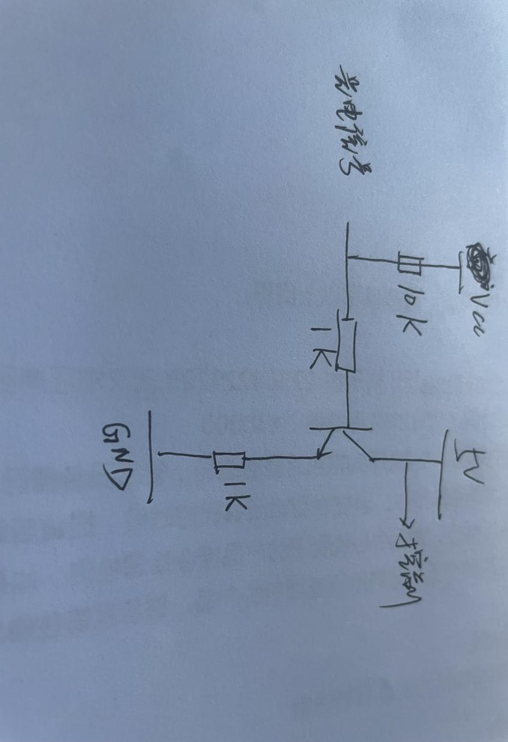

4、（C语言程序综合素养）

#include <stdio.h>

void* find_char(char *string, unsigned char alph)

{

if (string == NULL)

{

printf("Input Error!\n");

return NULL;

}

for(;*string != 0; string++)

{

if(*string == alph)

return string;

}

return NULL;

}

int main (void)

{

char *str = "Hello Robocon!";

char* arr = (char*)find_char(str, 'o');

printf("before:%s",str);

if(arr == NULL)

{

printf("error\n");

return -1;

}

printf("After:%s",arr);

return 0;

}

Arr=’p’语法错误，因为arr是常量，不能够赋值

运行结果：

Before：Hello，Robocon！After：o，Robocon！

## 五、思考题

1. 请谈谈你对这个比赛的认知及你想通过这个比赛得到什么。

良好的代码素养和编程习惯，可以学到技术以及锻炼打比赛的心态，乃至于未来人生遇到其他大事情的心态，还有就是比赛经验，最重要的就是能力的培养，拿奖与否则是后话，最重要就是学到技术，学到本领。

1. 你希望自己在团队中扮演怎样的角色？

希望自己在团队中可以负责最重要的部分，坚决不摆烂，认真做好每一件事情，直到最后。

1. 你期待加入武汉科技大学大学 Robocon 团队的初衷是什么？

初衷在于学到本领和技术，以及认识一群志同道合的兄弟姐妹，到最终能够一起造出一台机器人，为着一个共同的目标努力拼搏。

1. 你对机器人行业未来的发展前景有什么见解？

机器人会成为未来生产力发展进化的关键技术，未来世界机器人将会代替人完成大量的体力工作甚至是脑力工作，可以大大解放人类的生产力，机器人未来的发展是很有前景的。看现在，无论是家用智能机器人还是工业机器人亦或者是商用的机器人，都对人类发展做出了巨大贡献。

1. 介绍一下最近在学校规定课程之外通过读书或者看网上的资料学到的一项技术知识。

html网页制作是迄今为止网络上应用最为广泛的[语言](https://baike.baidu.com/item/%E8%AF%AD%E8%A8%80/72744" \t "https://baike.baidu.com/item/html%E4%BB%A3%E7%A0%81/_blank)，也是构成[网页](https://baike.baidu.com/item/%E7%BD%91%E9%A1%B5/99347" \t "https://baike.baidu.com/item/html%E4%BB%A3%E7%A0%81/_blank)文档的主要语言。HTML文本是由HTML命令组成的描述性文本，HTML命令可以说明文字、图形、动画、声音、表格、[链接](https://baike.baidu.com/item/%E9%93%BE%E6%8E%A5/2665501" \t "https://baike.baidu.com/item/html%E4%BB%A3%E7%A0%81/_blank)等。HTML的结构包括头部（Head）、主体（Body）两大部分，其中头部描述浏览器所需的信息，而主体则包含所要说明的具体内容。

stm32单片机 嵌入式单片机 满足制作机器人等的需求的